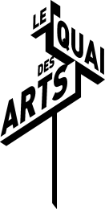 **COMMUNIQUÉ DE PRESSE**

***Le Lac des Cygnes***

**Compagnie l’Eolienne**

*Cirque chorégraphié*

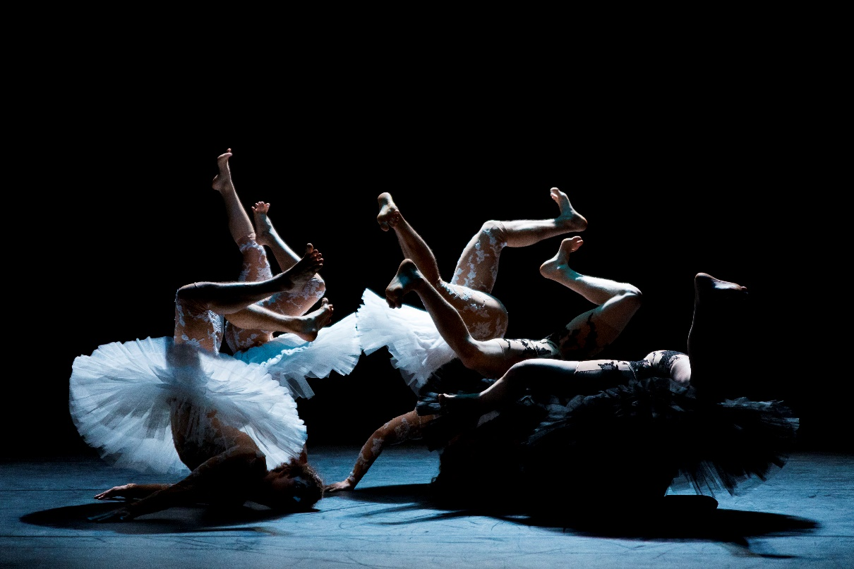

©Albane Photographe

La compositrice et circassienne **Florence Caillon a arrangé à sa façon la partition du *Lac des Cygnes* de Tchaïkovski.** Avec une composition musicale actuelle, elle nous invite à replonger dans l’imaginaire de ce ballet, en resserrant les liens entre mouvement circassien, chorégraphie et musique.

Solos, duos, trios et mouvements de groupes s’inspirent alternativement du comportement animal et humain et explorent les liens qui unissent les êtres vivants et fondent leurs relations. Ce lac, métaphore de notre monde en plus petit, raconte la fragilité de la vie et rappelle notre interdépendance avec le monde du vivant dans son ensemble.

**Mardi 5 décembre 2023 à 20h00**

*au Quai des Arts - 1 rue de la feuille, 61200 Argentan*

**Tout public, à partir de 7 ans – Durée 1h15**

**Tarif Découverte : de 6,5€ à 15€** - **placement numéroté**

Ouverture des portes 1h avant le début de la représentation. Restauration possible sur place.

Renseignements : 02 33 39 69 00 – contact@quaidesarts.fr – www.quaidesarts.fr  
Ouverture du guichet : tous les mardis, mercredis et jeudis de 14h à 17h30